省行风建设专项评价检查组到武江检查医疗保障系统行风建设工作

8月4日上午，省行风建设专项评价检查组到武江区检查医疗保障系统行风建设工作，市医保局副局长陈海明、区医保局局长李惠歆陪同检查。

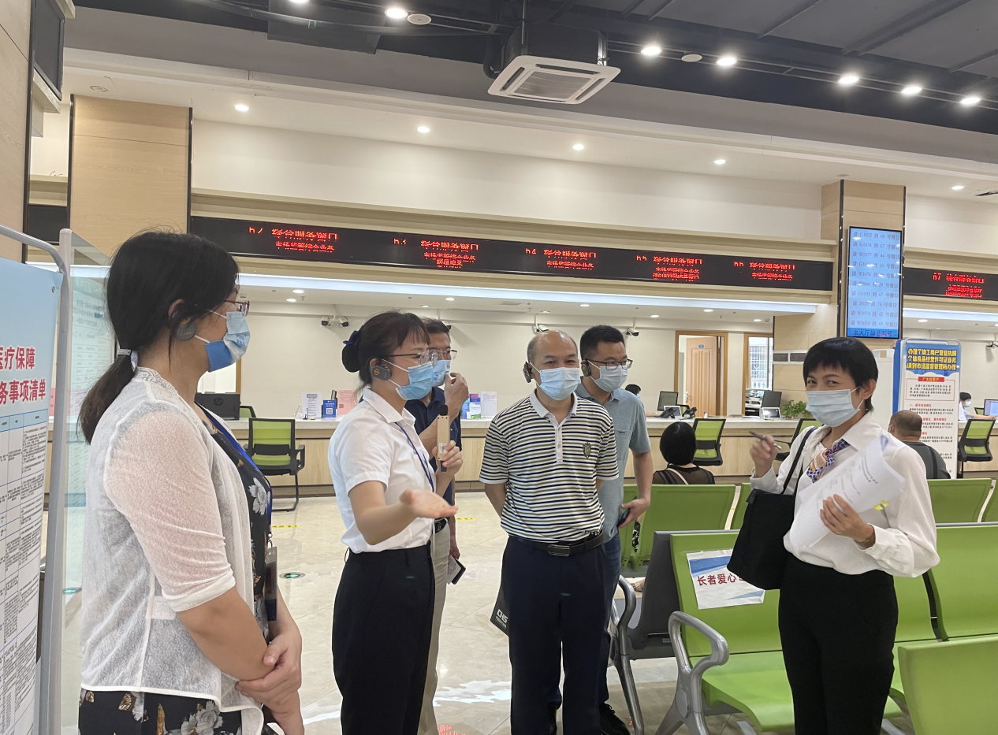

检查组一行来到武江区政务服务中心，听取了我区2022年以来落实行风建设、医保经办管理服务规范建设等工作情况，了解了大厅“粤智助”医保服务事项自助办理、医保业务二维码办事指南、医保政策宣传、以及自助取号机、老花镜等便民服务设施配备等情况。随后深入医保服务窗口开展现场体验式检查，详细了解了医保窗口设置和管理、医保业务经办流程、医保经办政务服务事项清单落实、政务服务“好差评”等情况。检查组充分肯定了我区在医保系统行风建设中采取的工作措施，同时也指出了存在的问题和不足。

我局将以此次专项评价检查为新的起点，持续推进医疗保障系统行风建设，认真开展医保经办服务管理“规范年”建设，努力打造让人民群众满意的医疗保障服务。

刘丽 武江区医保局 18033176505